"Облыстық, республикалық маңызы бар қаланың, астананың аумағында таратылатын шетелдік мерзімді баспасөз басылымдарын есепке алу" мемлекеттік көрсетілетін қызмет регламентін бекіту туралы
Күшін жойған
Ақмола облысы әкімдігінің 2015 жылғы 18 тамыздағы № А-9/392 қаулысы. Ақмола облысының Әділет департаментінде 2015 жылғы 17 қыркүйекте № 4980 болып тіркелді. Күші жойылды - Ақмола облысы әкімдігінің 2016 жылғы 13 маусымдағы № А-7/280 қаулысымен
Ескерту. Күші жойылды - Ақмола облысы әкімдігінің 13.06.2016 № А-7/280 (қол қойылған күнінен бастап қолданысқа енгізіледі) қаулысымен.
РҚАО-ның ескертпесі.
Құжаттың мәтінінде түпнұсқаның пунктуациясы мен орфографиясы сақталған.
"Мемлекеттік көрсетілетін қызметтер туралы" Қазақстан Республикасының 2013 жылғы 15 сәуірдегі Заңының 16-бабындағы 3-тармағына сәйкес, Ақмола облысының әкімдігі ҚАУЛЫ ЕТЕДІ:
1. Қоса беріліп отырған "Облыстың, республикалық маңызы бар қаланың, астананың аумағында таратылатын шетелдік мерзімді баспасөз басылымдарын есепке алу" мемлекеттік көрсетілетін қызмет регламенті бекітілсін.
2. Келесі қаулылардың күші жойылды деп танылсын:
1) "Облыстың аумағында таратылатын шетелдік мерзімді баспа басылымдарын есепке алу" мемлекеттік көрсетілетін қызмет регламентін бекіту туралы" Ақмола облысы әкімдігінің 2014 жылғы 3 сәуірдегі № А-4/125 қаулысы (Нормативтік құқықтық актілерді мемлекеттік тіркеу тізілімінде № 4171 болып тіркелген, "Әділет" ақпараттық-құқықтық жүйесінде 2014 жылғы 04 маусымда жарияланған);
2) "Облыстың аумағында таратылатын шетелдік мерзімді баспа басылымдарын есепке алу" мемлекеттік көрсетілетін қызмет регламентін бекіту туралы" Ақмола облысы әкімдігінің 2014 жылғы 3 сәуірдегі № А-4/125 қаулысына толықтырулар енгізу туралы" Ақмола облысы әкімдігінің 2014 жылғы 13 тамыздағы № А-7/364 қаулысы (Нормативтік құқықтық актілерді мемлекеттік тіркеу тізілімінде № 4348 болып тіркелген, "Әділет" ақпараттық-құқықтық жүйесінде 2014 жылғы 29 қыркүйекте жарияланған).
3. Осы қаулының орындалуын бақылау облыс әкімінің орынбасары Н.Ж.Нұркеновке жүктелсін.
4. Осы облыс әкімдігінің қаулысы Ақмола облысының Әділет департаментінде мемлекеттік тіркелген күнінен бастап күшіне енеді және ресми жарияланған күнінен бастап қолданысқа енгізіледі.
Ақмола облысының әкімі | С.Кулагин

Ақмола облысы
әкімдігінің
2015 жылғы 18 тамыздағы
№ А-9/392 қаулысымен
бекітілді
"Облыстың, республикалық маңызы бар қаланың, астананың аумағында таратылатын шетелдік мерзімді баспасөз басылымдарын есепке алу" мемлекеттік көрсетілетін қызмет регламенті
1. Жалпы ережелер
1. Мемлекеттік көрсетілетін қызмет "Ақмола облысының ішкі саясат басқармасы" мемлекеттік мекемесімен көрсетіледі (бұдан әрі – көрсетілетін қызметті беруші).
Мемлекеттік көрсетілетін қызметті көрсетуге өтінішті қабылдау және оның нәтижесін беру:
1) Қазақстан Республикасы Инвестициялар және даму министірлігі Байланыс, ақпараттандыру және ақпарат комитетінің "Халыққа қызмет көрсету орталығы" шаруашылық жүргізу құқығындағы республикалық мемлекеттік кәсіпорны (бұдан әрі – ХҚКО);
2) www.egov.kz "электрондық үкімет" веб-порталы (бұдан әрі – Портал) арқылы жүзеге асырылады.
2. Мемлекеттік қызметті көрсету нысаны – электрондық (ішінара автоматтандырылған) және (немесе) қағаз түрінде.
3. Мемлекеттік қызметті көрсетудің нәтижесі – облыстың аумағында таралатын шетелдiк мерзiмдi баспасөз басылымдарын есепке алу туралы анықтама.
Мемлекеттік қызмет көрсету нәтижесін ұсыну нысаны: электрондық және (немесе) қағаз түрінде.
2. Мемлекеттік қызмет көрсету процесінде көрсетілетін қызметті берушінің құрылымдық бөлімшелерінің (қызметкерлерінің) іс-қимыл тәртібін сипаттау
4. Қазақстан Республикасы Инвестициялар және даму министрінің 2015 жылғы 28 сәуірдегі № 505 бұйрығымен бекітілген "Облыстың, республикалық маңызы бар қаланың, астананың аумағында таралатын шетелдiк мерзiмдi баспасөз басылымдарын есепке алу" мемлекеттік көрсетілетін қызмет көрсету стандартының (бұдан әрі – Стандарт) 9-тармағына сәйкес мемлекеттік көрсетілетін қызметті алушы ұсынған құжаттар мемлекеттік қызметті көрсету жөніндегі рәсімді (іс-қимылды) бастау үшін негіз болып табылады.
5. Мемлекеттік қызметті көрсету процесінің құрамына кіретін әрбір рәсімнің (іс-қимылдың) мазмұны, оның орындалу ұзақтығы:
1) кеңсе қызметкері құжаттардың келіп түскен сәтінен бастап оларды қабылдауды жүзеге асырады, одан кейін оларды басшыға жібереді – 30 минут;
2) басшы құжаттарды қарайды және жауапты орындаушыны анықтайды – 1 жұмыс күні;
3) жауапты орындаушы мемлекеттік көрсетілетін қызметті алушының құжаттарын тексеруді жүзеге асырады, анықтаманы ресімдейді, басшының қол қоюына жібереді – 7 жұмыс күні;
4) басшы анықтамаға қол қояды – 1 жұмыс күні;
5) кеңсе қызметкері анықтаманы береді – 20 минут.
6. Келесі рәсімді (іс-қимылды) орындауды бастауға негіз болатын мемлекеттік қызмет көрсету рәсімінің (іс-қимылдың) нәтижесі:
1) көрсетілетін қызметті алушының құжаттарын тіркеу;
2) жауапты орындаушыны анықтау;
3) анықтаманы рәсімдеу;
4) анықтамаға қол қою;
5) анықтаманы беру.
3. Мемлекеттік қызмет көрсету процесінде көрсетілетін қызметті берушінің құрылымдық бөлімшелерінің (қызметкерлерінің) өзара іс-қимыл тәртібін сипаттау
7. Мемлекеттік қызмет көрсету процесіне қатысатын көрсетілетін қызметті берушінің құрылымдық бөлімшелерінің (қызметкерлерінің) тізбесі:
1) кеңсе қызметкері;
2) басшы;
3) жауапты орындаушы.
8. Әрбір рәсімнің (іс-қимылдың) ұзақтығын көрсете отырып, құрылымдық бөлімшелер (қызметкерлер) рәсімдерінің (іс-қимылдарының) кезеңділігін сипаттау:
1) кеңсе қызметкері құжаттардың келіп түскен сәтінен бастап оларды қабылдауды жүзеге асырады, одан кейін оларды басшыға жібереді – 30 минут;
2) басшы құжаттарды қарайды және жауапты орындаушыны анықтайды – 1 жұмыс күні;
3) жауапты орындаушы мемлекеттік көрсетілетін қызметті алушының құжаттарын тексеруді жүзеге асырады, анықтаманы ресімдейді, басшының қол қоюына жібереді – 7 жұмыс күні;
4) басшы анықтамаға қол қояды – 1 жұмыс күні;
5) кеңсе қызметкері анықтаманы береді – 20 минут.
4. Мемлекеттік қызмет көрсету процесінде ХҚКО және (немесе) басқа көрсетілетін қызметті берушілермен өзара әрекет етудің, сондай-ақ ақпараттық жүйелерді пайдалану тәртібін сипаттау
9. ХҚКО өтініш білдіру тәртібінің сипаттамасы, көрсетілетін қызметті берушінің сұрау салуын өңдеу ұзақтығы:
1-процесс – ХҚКО инспекторы ұсынған құжаттарды тексереді, көрсетілетін қызметті алушының өтінішін қабылдайды және тіркейді, құжаттардың қабылданған күнін, уақытын көрсете отырып, құжаттарды қабылданғаны туралы қолхат береді. 1-шарт – көрсетілетін қызметті алушы Стандарттың 9-тармағында көрсетілген құжаттардың толық топтамасын ұсынбаған жағдайда, ХҚКО инспекторы қабылдаудан бас тартады және Стандарттың 2-қосымшасына сәйкес үлгіде қабылдаудан бас тарту туралы қолхат береді;
2-процесс – осы регламенттің 5-тармағымен көзделген көрсетілетін қызметті берушінің рәсімдері (іс-қимылдары);
3-процесс – ХҚКО инспекторы тиісті құжаттарды қабылдағанда берілген қолхатта көрсетілген мерзімде, көрсетілетін мемлекеттік қызметтің дайын нәтижесін береді.
ХҚКО өтініш білдірген кезде, құжаттар қабылданған күн көрсетілетін мемлекеттік қызмет мерзіміне кірмейді.
Құжаттар топтамасын тапсыру үшін күтудің шекті уақыты – 15 минут;
қызмет көрсетудің шекті уақыты – 20 минут.
10. Портал арқылы өтініш білдіру тәртібін және мемлекеттік қызмет көрсету барысында көрсетілетін қызметті беруші мен көрсетілетін қызметті алушы рәсімдерінің (іс-қимылдарының) кезеңділігін сипаттау:
көрсетілетін қызметті алушы Порталда жеке сәйкестендірілген нөмірінің (бұдан әрі – ЖСН) және бизнес-сәйкестендірілген нөмірі (бұдан әрі – БСН), сондай-ақ паролі (Порталда тіркелмеген көрсетілетін қызметті алушылар үшін іске асырылады) көмегімен Порталда тіркеуді іске асырады.
1-процесс – Порталда көрсетілетін қызметті алу үшін, көрсетілетін қызметті алушымен ЖСН/БСН және парольді енгізу процесі (авторизациялау процесі). 1-шарт – Порталда көрсетілетін қызметті алушы ЖСН/БСН және пароль арқылы тіркелген деректердің дұрыстығын тексеру;
2-процесс – көрсетілетін қызметті алушы деректерінде бұзушылықтардың орын алуына байланысты, авторизациялаудан бас тарту туралы Порталмен хабарландыруды қалыптастыру;
3-процесс – көрсетілетін қызметті алушының осы регламентте көрсетілген қызметті таңдауы, қызмет көрсету үшін сұрау салу нысанын экранға шығару және көрсетілетін қызметті алушының оның құрылымы мен форматтық талаптарын ескере отырып нысанды (мәліметтерді енгізу) толтыру, нысанға Стандарттың 9-тармағында көрсетілген электрондық түрде құжаттардың қажетті көшірмелерін сұрау салу нысанына бекіту, сондай-ақ көрсетілетін қызметті алушының сұрау салуды куәландыру (қол қою) үшін электрондық цифрлық қолтаңбаның (бұдан әрі - ЭЦҚ) тіркеу куәлігін таңдауы. 2-шарт – Порталда ЭЦҚ тіркеу куәлігінің қолдану мерзімін және кері қайтарылған (жойылған) тіркеу куәліктерінің тізімінде жоқ екендігін, сондай-ақ сәйкестендіру мәліметтерінің (сұрау салуда көрсетілген ЖСН/БСН және ЭЦҚ тіркеу куәлігінде көрсетілген ЖСН/БСН арасында) сәйкестілігін тексеру;
4-процесс – көрсетілетін қызметті алушы ЭЦҚ түпнұсқалығының расталмауына байланысты, сұратылған қызметтен бас тарту туралы хабарлама қалыптастыру;
5-процесс – көрсетілетін қызметті берушімен сұрау салуды өңдеу үшін "электрондық үкімет" өңірлік шлюздің (бұдан әрі - ЭҮӨШ) автоматтандырылған жұмыс орнында "электрондық үкімет" шлюзі (бұдан әрі – ЭҮШ) арқылы көрсетілетін қызметті алушының ЭЦҚ куәландырылған (қол қойылған) электрондық құжатты жолдау;
6-процесс – көрсетілетін қызметті берушінің осы регламенттің
5-тармағында көзделген рәсімдері (іс-қимылдары);
7-процесс – көрсетілетін қызметті алушымен "Е-әкімдік" ЭҮӨШ қалыптастырылған мемлекеттік қызмет көрсету нәтижесін алу. Электрондық құжат көрсетілетін қызметті беруші басшысының ЭЦҚ пайдалану арқылы қалыптастырылады.
Портал арқылы мемлекеттік қызмет көрсетуге тартылған ақпараттық жүйелердің функционалдық өзара әрекет етуінің диаграммасы осы регламенттің 1-қосымшасында көрсетілген.
11. Мемлекеттік қызмет көрсету процесінде көрсетілетін қызметті берушінің құрылымдық бөлімшелері (қызметкерлері) рәсімдерінің (әрекеттерінің) кезеңділігін, сондай-ақ өзге де көрсетілетін қызметті берушілермен және (немесе) ХҚКО өзара әрекет етуінің тәртібін және мемлекеттік қызмет көрсету процесінде ақпараттық жүйелерді пайдалану тәртібін нақтылы сипаттау осы регламенттің 2-қосымшасына сәйкес мемлекеттік қызмет көрсетудің бизнес-процестерінің анықтамалығында көрсетілді.
"Облыстың,
республикалық
маңызы бар қаланың,
астананың аумағында
таратылатын шетелдік
мерзімді баспасөз
басылымдарын есепке алу"
мемлекеттік көрсетілетін
қызметтің регламентіне
1-қосымша
Портал арқылы мемлекеттік қызмет көрсетуге тартылған ақпараттық жүйелердің функционалдық өзара әрекет етуінің диаграммасы
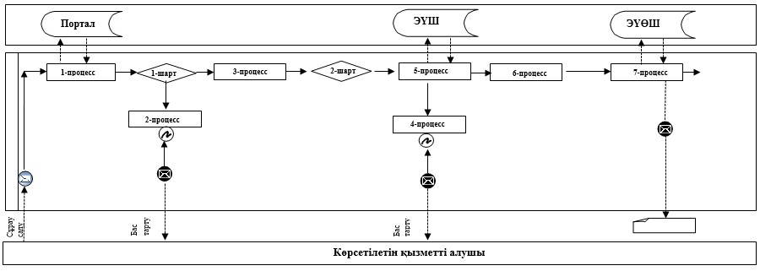
Аббревиатуралардың толық жазылуы:
Портал - www.egov.kz "электрондық үкімет" веб-порталы;
ЭҮШ – "электрондық үкімет" шлюзі;
ЭҮӨШ – "электрондық үкіметінің" өңірлік шлюзі.
"Облыстың,
республикалық
маңызы бар қаланың,
астананың аумағында
таратылатын шетелдік
мерзімді баспасөз
басылымдарын есепке алу"
мемлекеттік көрсетілетін
қызметтің регламентіне
2-қосымша
"Облыстың, республикалық маңызы бар қаланың, астананың аумағында таратылатын шетелдік мерзімді баспасөз басылымдарын есепке алу" мемлекеттік қызмет көрсетуі бизнес-процестерінің анықтамалығы
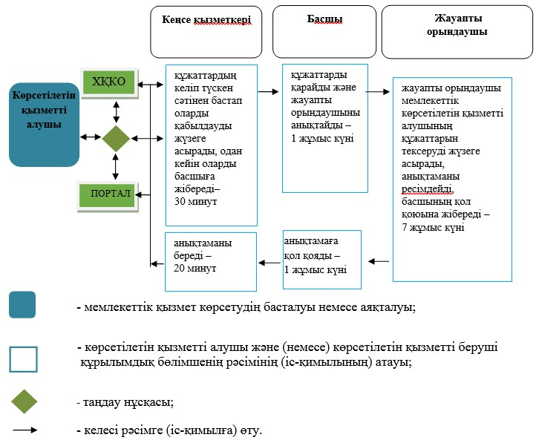

© 2012. Қазақстан Республикасы Әділет министрлігінің «Қазақстан Республикасының Заңнама және құқықтық ақпарат институты» ШЖҚ РМК

